Kérjük a tisztelt tanár kollégákat, hogy a dolgozatokat az egységes értékelés érdekében szigorúan az alábbi útmutató szerint pontozzák, a megadott részpontszámokat ne bontsák tovább! Vagyis ha egy részmegoldásra pl. 3 pontot javasolunk, akkor arra vagy 0, vagy 3 pont adható. (Az útmutatótól eltérő megoldások is lehetnek jók.)
1. feladat: Növény (42 pont)
Egy síkban növekvő növény egyes darabjait az A, B, C betűkkel jelöljük. A növekedés egy időegységében megadjuk minden darabra, hogy a következő időegységben mi lesz belőle. Kezdetben mindig egy darab A típusú elemből áll a növény, amely felfelé néz.
Példa: az A, B és C átalakítási szabályai:
 |  | A |  |  |  |  | A
A | → | B |  | B |  | → | C | A |  | C | → | C
A fenti szabályokkal az egyetlen A típusú elemből álló növény így fejlődik 3 időegységben:
 |  |  |  |  |  |  | A
 |  |  |  |  |  |  | B
 |  |  |  |  |  |  | A
 |  |  |  | A |  |  | C | A
 |  |  |  | B |  |  | A
 |  | A |  | A |  |  | B
A | → | B | → | C | A | → | C | B | A
A. Rajzold le az első 4 időegységben a növény fejlődését, ha az alábbi szabályokat kell alkalmazni!
 |  | C
 |  | B |  |  |  |  |  |  |  | A
A | → | B |  | B | → | B |  | C | → | B | A
B. Rajzold le az első 4 időegységben a növény fejlődését, ha az alábbi szabályokat kell alkalmazni!
 |  | A
A | → | B |  | B | → | C |  |  | C |  | → | A | B | A
Értékelés:
A. 18+8 pont
(ahány betűt helyesen helyettesít a következő ábrában, illetve ahány teljes ábra jó*2, azaz pl. az 1. időegységre az egy A betűt kellett helyettesíteni és ha jó, akkor az 1. időegység ábrája is jó, tehát erre a részre 1+2 pont jár; a 2. időegységre a BBC betűket kellett helyettesíteni, ami 3 pont lehet, további 2 pont, ha jó a 2. időegység ábrája, azaz mind a három helyettesítés jó volt)
 |  |  |  |  |  |  |  |  |  |  |  | A
 |  |  |  |  |  |  | C |  |  |  |  | B | A
 |  |  |  |  |  |  | B |  |  |  |  | B
 |  |  |  | A |  |  | B |  |  |  |  | B
 |  | C |  | B | A |  | B | B | B | C |  | B | B | B | B | A
 |  | B |  | B |  |  | B |  |  |  |  | B |  |  | ∀
A | → | B | → | B |  | → | B |  |  |  | → | B
B. 12 +4 pont
(ahány betűt helyesen helyettesít a következő ábrában, illetve ahány teljes ábra jó*2)
 |  |  |  |  |  |  |  |  |  |  |  | A
 |  |  |  |  |  |  | A |  |  |  |  | B
 |  |  |  | A |  |  | B |  |  |  |  | C
 |  | A |  | B |  |  | C |  |  |  | A | B | A
A | → | B | → | C | → | A | B | A | → | A | B | C | B | A
2. feladat: Mit csinál (51 pont)
Az alábbi algoritmus az A, B, C (mindhárom >0) számok alapján számolja ki D értékét.
Valami(A,B,C,D):
Ciklus amíg nem(A=B és B=C)
Ha A>B akkor A:=A-B
Ha B>C akkor B:=B-C
Ha C>A akkor C:=C-A
Ciklus vége
D:=A
Eljárás vége.
A. Mi lesz D értéke, ha A=3, B=2, C=5? Hány kivonás történik a ciklusban?
B. Mi lesz D értéke, ha A=12, B=4, C=8? Hány kivonás történik a ciklusban?
C. Mi lesz D értéke, ha A=12, B=42, C=18? Hány kivonás történik a ciklusban?
D. Fogalmazd meg általánosan, hogyan függ D értéke a bemenettől!
Értékelés:
A. D=1, kivonások száma: 6 6+7 pont
B. D=4, kivonások száma: 3 6+7 pont
C. D=6, kivonások száma: 6 6+7 pont
D. Az eredmény a három bemeneti érték legnagyobb közös osztója lesz 12 pont
3. feladat: Adatok (67 pont)
Az alábbi algoritmus N nemnegatív adatot kap bemenetként (N>2, X(1)>0, X(N)>0, X(i)≥0) az X vektorban, amelyekből több értéket számol ki:
Valami(N,X,A,B,C,E):
A:=0; B:=0; C:=0; D:=0
Ciklus i=2-től N-ig
Ha X(i-1)>0 és X(i)=0 akkor D:=0
Ha X(i)=0 akkor Ha A=0 akkor A:=i
D:=D+1; B:=i
Elágazás vége
Ha X(i)>0 és X(i-1)=0 akkor C:=C+1; E(C):=D
Ciklus vége
Eljárás vége.
A. Melyik kimenő paraméternek mi lesz az értéke az alábbi 14 elemű X vektor esetén?
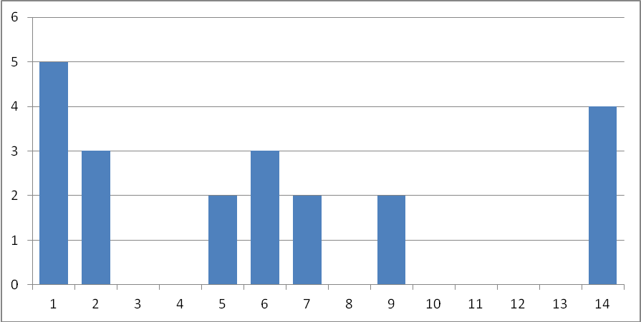
B. Fogalmazd meg általánosan az egyes kimenő paraméterek szerepét!
C. Milyen X vektor esetén lehet az eljárás végén A=0 és B=0? (Általános megfogalmazás, vagy konkrét 5 elemű X vektor adható.)
D. Milyen X vektor esetén lehet az eljárás végén A=B>0? (Általános megfogalmazás, vagy konkrét 5 elemű X vektor adható.)
E. Milyen X vektorra lesz adott N esetén C a lehető legnagyobb? (Általános megfogalmazás, vagy konkrét 7 elemű X vektor adható.)
Értékelés:
A. A=3, B=13, C=3, E=(2,1,4) 5+5+5+5 pont
B. A az első 0 értékű elem indexe, B az utolsó 0 értékű elem indexe, C a 0-kat tartalmazó szakaszok száma, E(i) értékei pedig az ilyen szakaszok hossza 8+8+8+8 pont
C. Ha az X vektorban nincs 0 5 pont
D. Ha az X vektorban egyetlen 0 van 5 pont
E. Ha az X vektor minden második eleme 0, minden második pedig nem 0 5 pont
4. feladat: Békák (40 pont)
Egy 2*N+1 hosszú mezőn N barna és N zöld béka áll szemben egymással, közöttük egyetlen üres hellyel.
Például N=2 esetén:
B | B |  | Z | Z
A barna békák jobbra szeretnének eljutni, a zöld békák balra úgy, hogy a mezőt nem hagyják el. Minden lépésben egy béka léphet üres helyre, ami vagy szomszédos, vagy egy béka átugrásával érhető el. A cél az, hogy a békák a lehető legrövidebb idő alatt helyet cseréljenek, azaz a fenti példa esetén így helyezkedjenek el:
Z | Z |  | B | B
A. Add meg N=1-re, hogy minimum hány lépésben cserélhetnek helyet a békák, és adj meg egy ilyen lépéssorozatot is!
B. Add meg N=2-re, hogy minimum hány lépésben cserélhetnek helyet a békák, és adj meg egy ilyen lépéssorozatot is!
Értékelés: (a lentiektől különböző más jó lépéssorrend is lehet)
A. lépésszám: 3, a lépések: B lép, Z ugrik, B lép VAGY Z lép, B ugrik, Z lép 5+10 pont
(ha hosszabb, de jó megoldást ad, akkor 0+5 pont adható)
B. lépésszám: 8, a lépések: B lép, Z ugrik, Z lép, B ugrik, B ugrik, Z lép, Z ugrik, B lép (vagy ugyanez Z és B felcserélésével) 10+15 pont
(ha hosszabb, de jó megoldást ad, akkor 0+10 pont adható)
Elérhető összpontszám: 200 pont

